ЧЕЛЯБИНСКАЯ ОБЛАСТЬ

АДМИНИСТРАЦИЯ
ЗЛАТОУСТОВСКОГО ГОРОДСКОГО ОКРУГА
ПОСТАНОВЛЕНИЕ

21.06.2024 г. | № | 201-П/АДМ
г.Златоуст
О внесении изменений в постановление администрации Златоустовского городского округа от 29.05.2024 г.
№ 172-П/АДМ «Об утверждении структуры муниципального казенного учреждения «Управление жилищно-коммунального хозяйства»

В целях уточнения действующего муниципального правового акта администрации Златоустовского городского округа,
ПОСТАНОВЛЯЮ:
1. В постановление администрации Златоустовского городского округа
от 29.05.2024 г. № 172-П/АДМ «Об утверждении структуры муниципального казенного учреждения «Управление жилищно-коммунального хозяйства» внести следующие изменения:
1) Приложение изложить в новой редакции (приложение);
2) Пункт 3 постановления изложить в следующей редакции:
«3. Постановление администрации Златоустовского городского округа
от 08.12.2023 г. № 469-П/АДМ «Об утверждении структуры муниципального казенного учреждения Златоустовского округа «Управление жилищно-коммунального хозяйства» признать утратившим силу».
3. Пресс-службе администрации Златоустовского городского округа
(Валова И.А.) разместить настоящее постановление на официальном сайте Златоустовского городского округа в сети «Интернет».
4. Организацию выполнения настоящего постановления возложить
на заместителя главы Златоустовского городского округа по инфраструктуре Бобылева В.В.
5. Распространить действие настоящего постановления
на правоотношения, возникшие с 01.06.2024 г.
Исполняющий обязанности главы Златоустовского городского округа | 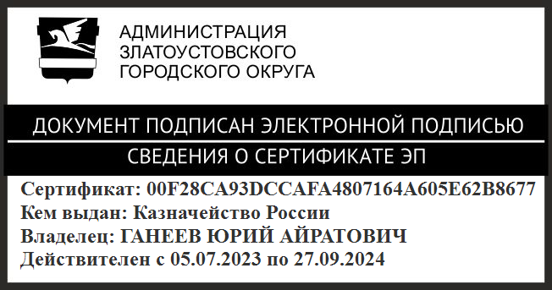 | Ю.А. Ганеев

Рассылка: МКУ ЗГО «УЖКХ», пресс-служба, прокуратура

